**Tugas UAS Algoritma dan Pemrograman**

**Nama :** Andi Muchamad Mugni Pabilla  
**NIM :** 1237050041  
**Kelas :** A

**Kepada Yth. Bapak Dosen,**

Dengan hormat,

Bersama ini saya sampaikan tugas UAS Algoritma dan Pemrograman yang telah saya kerjakan. Tugas ini berisi hasil coding yang telah saya buat dalam bentuk screenshot sebagai bukti dari implementasi dan hasil kerja saya.

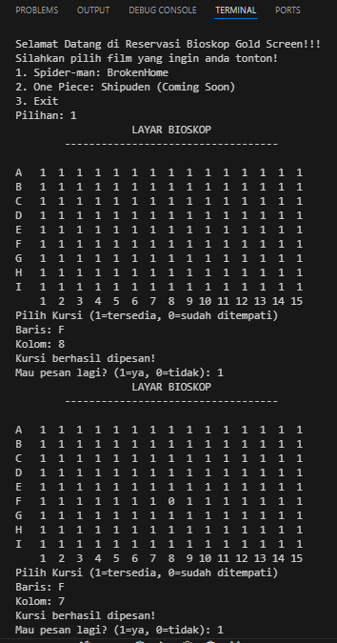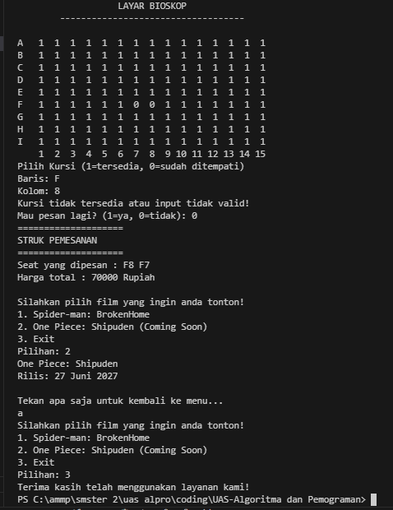

Terima kasih atas perhatian dan bimbingan yang telah diberikan selama perkuliahan ini.

Wassalamualaikum Warahmatullahi Wabarakatuh